Planning des Temps d’Activités Périscolaires
Du 03 novembre au 15 décembre 2016
JOUR | 13h30-15h00 | 15h00-16h30
TPS - PS | 1. Sieste | - Contes et activités manuelles
MS - GS | - Contes  - Cirque | - Contes  - Cirque
CP- CE1 | - Echecs  - Graff  - Percussions corporelles  - Jeux ludiques | - Echecs  - Graff  - Ufo Move  - Jeux ludiques
CE2-CM1-CM2 | 1. Echecs  2. Graff  3. Ufo Move  4. Jeux ludiques | 1. Echecs  2. Graff  3. Percussions corporelles  4. Jeux ludiques
De 13h30 à 16h30

Descriptif des activités

Elémentaire:
- UFO Move : l’Ufo move est un dérivé de la zumba. Les enfants apprendront plusieurs chorégraphies.

- Percussion corporelle : Les enfants apprendront à faire de la musique avec leur corps. Ils feront des rythmes, des sons et ils danseront bref… ils s’éclateront.
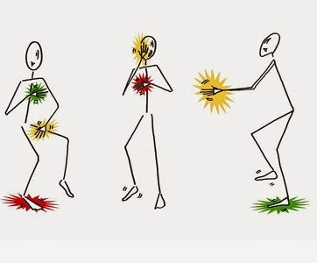
- Jeux ludiques : Découverte et initiation à de nombreux sports collectifs et individuels.

- Graff : Les enfants découvriront les différentes techniques du graff afin de créer des dessins et des écritures.

- Echecs : Initiation et découverte de l’activité.

Maternelle:
- Cirque : Découverte des différentes activités du cirque : jonglage, acrosport, mimes…

- Contes : En lien avec la médiathèque d’Avignon, chaque semaine les enfants découvriront de nouvelles histoires.

- Activités manuelles : Création de noël sur des objets en bois.
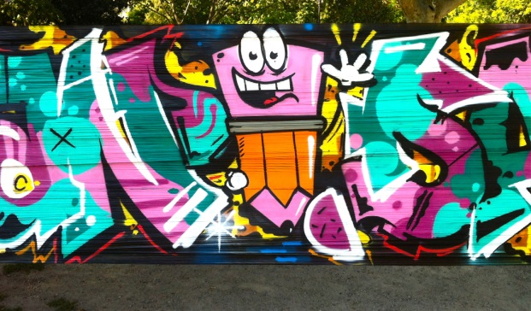

Fiche de vœux du 3 novembre au 15 décembre

Les vœux sont à faire directement en ligne sur le site de l’UFOLEP 84 ou en déposant la fiche dans la boite à lettre située à l’entrée de l’école.
Date limite des inscriptions : Mercredi 19 octobre 2016
Veuillez noter l’activité souhaitée pour votre enfant. (Il est préférable de mettre un deuxième et un troisième choix en cas d’activités complètes).
Nom et prénom : …………………………………………
Classe : …………………………..
 | 13h30 – 15h00 | 15h00-16h30
Choix 1
Choix 2
Choix 3

Vous recevrez par mail la confirmation des activités.
Pour toutes questions :
.Agathe Martinez : 06.88.38.89.56

